**SWITCHER**

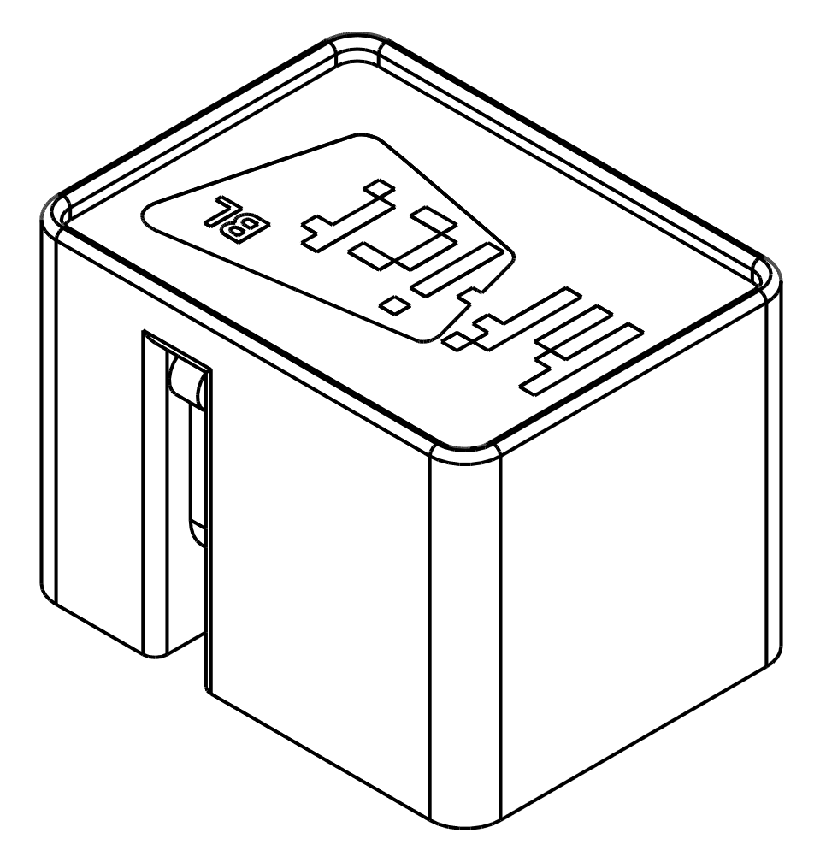



Inhalt

Einleitung 2

Sicherheitshinweise 3

Warnhinweise 3

Inventar 5

Zusatzmaterial 6

Benötigtes Werkzeug 6

Aufbau Schemata 7

Aufbau Anleitung 8

Schritt 1: Servo Zusammenbau 8

Schritt 2: Gehäuse Zusammenbau 8

Schritt 3: Verkabelung und ESP32 Einbau 8

Verwendung des Öffnungswerkzeug 8

ESP32 Programmierung 10

IDE Vorbereitung 10

Arduino IDE Installation 10

ESP32 Board Installation 10

Plugins Installation 10

Source Code Download 10

Firmware Flashen 11

IoT- Switcher Inbetriebnahme 13

Funktionsweise 13

Power Up 13

Wifi Konfiguration 14

Debugging 15

Anhang 16

ESP32 WROOM 32D Pinout 16

SG90 9G Micro Servo Datenblatt 17

# Einleitung

* Dies ist die Anleitung beschreibt den Aufbau eines kleine IoT Devices für den Studien gebrauch.
* Das IoT Device kann verwendet werde um über die Blynk IoT Cloud Infrastruktur diverse Geräte welche nur einen Knopfdruck benötigen zu steuern (Kaffeemaschine, Lichtschalter etc.)
* Dieses Gerät gehört zu der Kategorie der Smartswitches / Switchbot / Fingerbot.
* Der IoT Switcher besteht aus einem ESP32 WROOM 32D, einem SG90 9G Micro Servo.

# Sicherheitshinweise

* Dieses Device dar ausschliesslich mit einer Sicheren 5V Stromquelle verwendet werden.
* Dieses Device dient nur zu Studienzwecken. Dieses Device hat keine CE-Zertifizierung und entspricht auch keinem anderen Sicherheitsstandard.
* Verwendung auf eigene Gefahr.
* Dieses Gerät sollte nie unbeaufsichtigt an einer Stromquelle angeschlossen bleiben (Brandgefahr).
* Sämtliche 3D Gedruckten Bauteile bestehen aus dem Kunststoff PLA.
* PLA (Polylactid oder Polymilchsäure) ist ein biobasierter, biologisch abbaubarer Kunststoff, der aus nachwachsenden Rohstoffen wie Maisstärke oder Zuckerrohr hergestellt wird.

# Warnhinweise

* Der ESP32 ist sehr anfällig auf Statische Entladungen. Dieses Können den ESP32 dauerhaft beschädigen. Aus diesem Grund vor dem anfassen des ESP32 immer zuerst den eigenen Körper Erden (ESD-Armband, Tischbein (aus Metall) oder Heizkörper etc. anfassen).
* Das ESP32 Breakout-Board kann mit 5V betrieben werden. Der ESP32 selber arbeitet aber mit einer 3.3V Spannung. Bitte immer darauf achten das keine 5V Ströme direkt an einen Input Pin gehen.
* Die Maximale Leistung eines GPIO-Pins beträgt ca. 20mA was nicht viel ist und in der Regel nicht reicht um Aktoren wie Motoren etc. Zu betreiben. Beim überschreiten der 20mA kann es deshalb zu Lastspitzen kommen welche den ESP32 zum Absturz bringen.
* Der Verwendete PLA-Kunststoff ist nicht Hitzebeständig nicht in der nähe von Wärmequellen (Fensterbank, Heizung, Ofen, Herdplatte) verwenden.

Teil 1: Device Construction

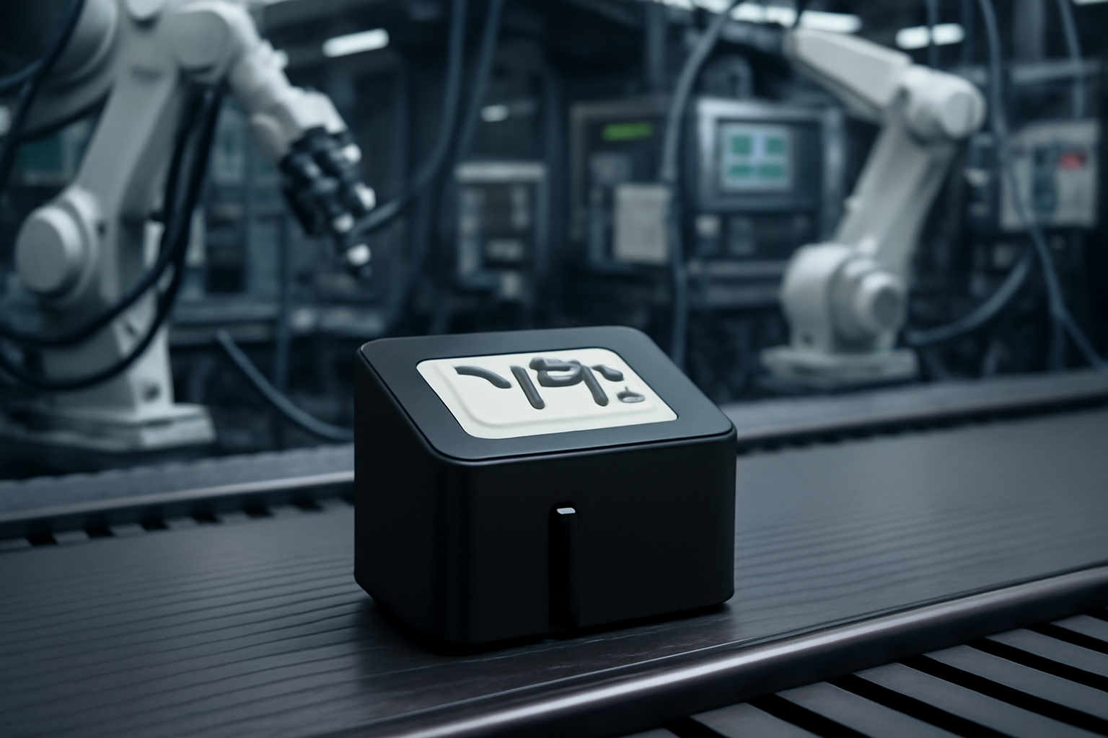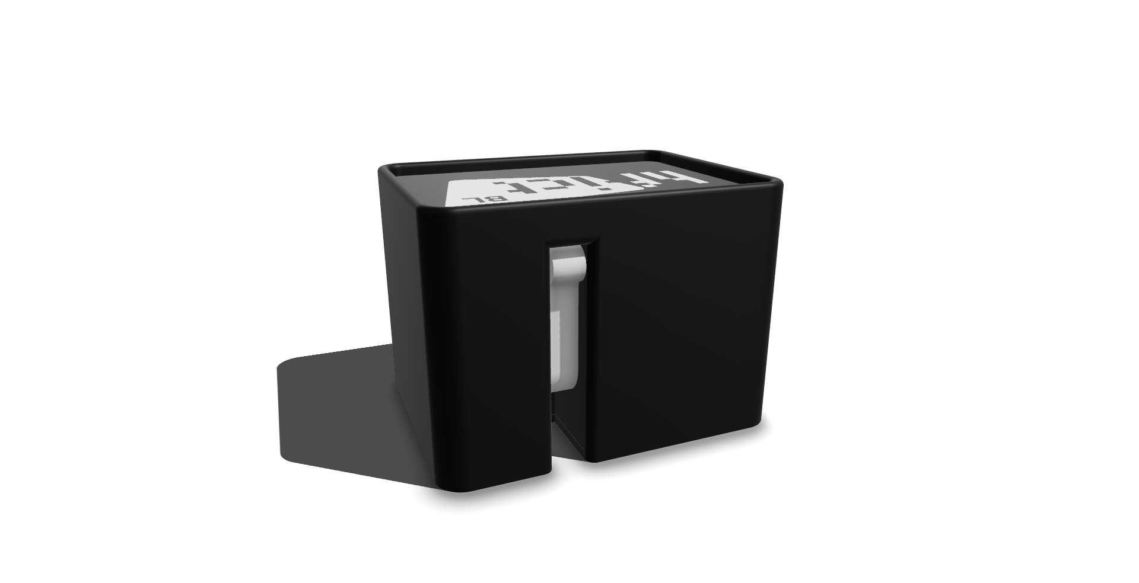

# Inventar

|  |  |
| --- | --- |
| 1x DECKEL | 1x GEHÄUSE |
| 1x ÖFFNUNGSWERKZEUG | 1x SERVOGEHÄUSE |
| 1x ESP32 WROOM 32D | 1x SG90 9G MICRO SERVO |
| 1x SWITCHER FINGER | 1X SERVO HORN (HEBEL FORM) |

# Zusatzmaterial

|  |  |  |
| --- | --- | --- |
| Anzahl | Bezeichnung | Beschreibung |
| 3x | Dupont Kabel | 10cm Male-Female Dupont Kabel |
| 1x | Kreuzschraube | Kreuzschraube für die Fixierung des Servo Horn auf dem Servo |
| 1x | USB – C Kabel | Nicht mitgeliefert: Wird verwendet um den ESP32 zu Programmieren und um die Stromversorgung sicher zu stellen |

# Benötigtes Werkzeug

|  |  |  |
| --- | --- | --- |
| Anzahl | Bezeichnung | Beschreibung |
| 1x | Kreuzschraubendreher | Wird für das anziehen der Servo Horn Schraube verwendet |
|  |  |  |
|  |  |  |

# Aufbau Schemata

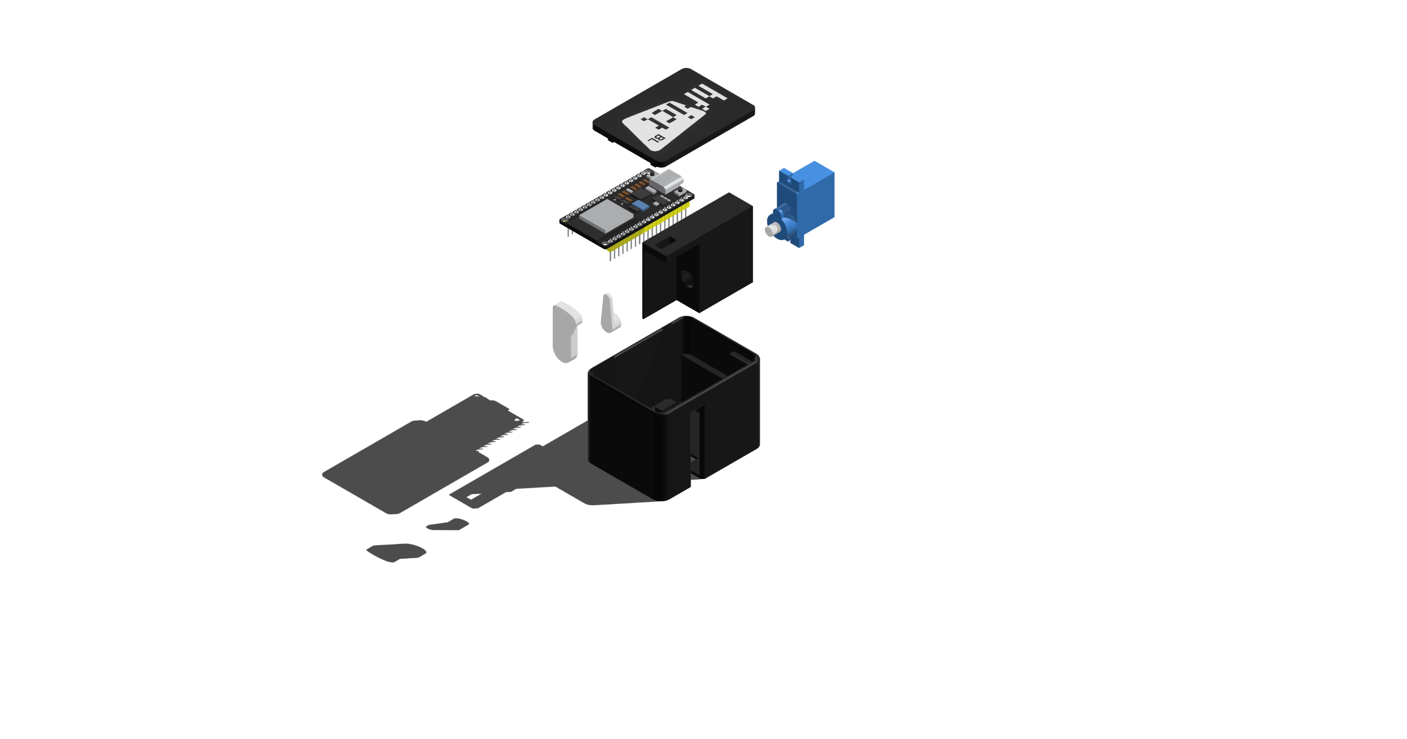

# Aufbau Anleitung

## Schritt 1: Servo Zusammenbau

TEXT

## Schritt 2: Gehäuse Zusammenbau

Text

## Schritt 3: Verkabelung und ESP32 Einbau

Text

## Verwendung des Öffnungswerkzeug

Text

Teil 3: ESP32 Programmierung



# ESP32 Programmierung

## IDE Vorbereitung

### Arduino IDE Installation

Text

### ESP32 Board Installation

Text

### Plugins Installation

Text

## Source Code Download

Text

# Firmware Flashen

Text

Teil 4: Inbetriebnahme



# IoT- Switcher Inbetriebnahme

## Funktionsweise

Flowchart

## Power Up

Strohmversorgung (min 5V, 1.5A)

## Wifi Konfiguration

Wenn das Gerät mit Strom versorgt wird dann sollten Sie folgendes Wifi zur Verfügung haben. Sie können Sich ohne Passwort (Public Wifi) mit diesem Accesspoint verbinden.

**WICHTIG:** Bei Windows müssen Sie danach auf «Browser öffnen und verbinden» klicken. Bei Mac, iOS und Android müsste der Browser Automatisch geöffnet werden. Sollte dies nicht der Fall sein können Sie die entsprechende Website unter <http://192.168.4.1> öffnen.

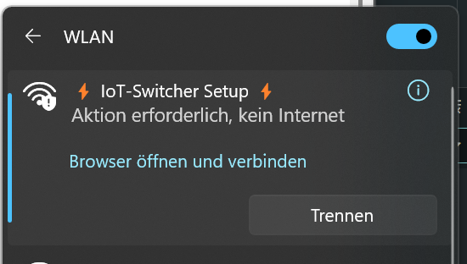

Danach öffnet sich eine Website welche dazu genutzt werden sollte um den Client Mode des ESP32 festzulegen. In Zukunft wird der ESP diese Konfiguration nehmen um sich mit dem bestehenden Wifi zu verbinden.

**HINWEIS:** Der Komplette «Accesspoint Config Modus» finden Sich in den Files «WifiManagerESP32.cpp» «WifiManagerESP32.h» und «webpages.h» mit diesen Files und ein bisschen Recherche können Sie diese Funktionalität auch in ihre eigenen Projekte integrieren 😉

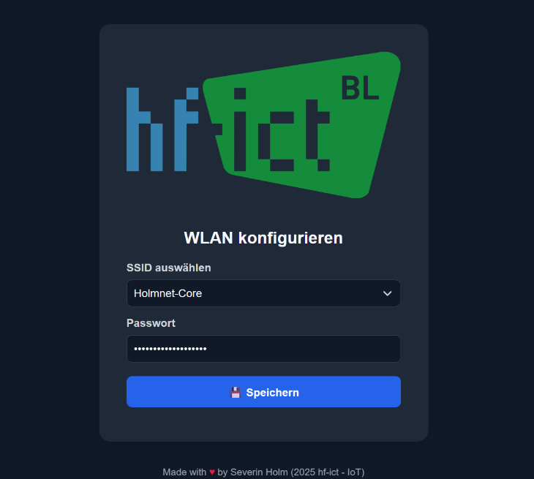

Nach dem Klick auf den Speicher Button wird der ESP32 automatisch neu gestartet und verbindet sich mit dem angegebenen Wifi Netz. Sollte der Accesspoint «⚡ IoT-Switcher Setup ⚡» weiterhin angezeigt werden ist das ein Zeichen dafür das ihre Credentials nicht korrekt waren und keine Verbindung erfolgt ist.

## Debugging

Wenn Sich das Gerät nicht korrekt verhält können Sie sich jederzeit mit dem «Arduino Serial Monitor» verbinden (Baudrate: 115200). Danach werden Sie die Debugging Ausgabe sehen können.

|  |  |
| --- | --- |
| Message in Serial Monitor | Description |
|  |  |
|  |  |
|  |  |
|  |  |
|  |  |
|  |  |
|  |  |
|  |  |
|  |  |
|  |  |
|  |  |
|  |  |
|  |  |
|  |  |
|  |  |
|  |  |

# Anhang

## ESP32 WROOM 32D Pinout

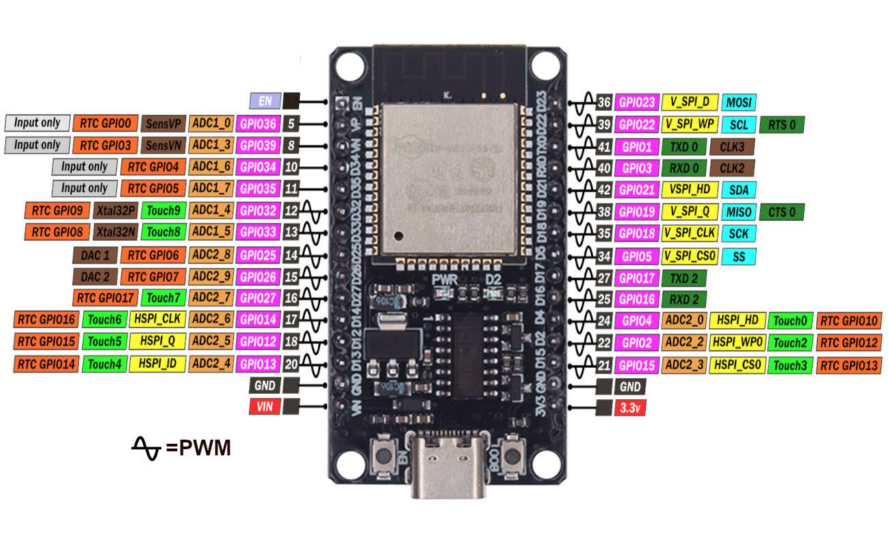

## SG90 9G Micro Servo Datenblatt



|  |  |
| --- | --- |
| **Operating speed** | 0.12 Seconds / 60 Degrees (4.8v) |
| **Stall Torque** | 1kg/cm (4.8v) |
| **Operating voltage** | 3.0v to 6.0v (optimal 4.8v to 5.4v) |
| **Temperature range** | -30°C to +60°C |
| **Dead band width** | 7µs (micro seconds) |